**Дата: 19.03.2025р. Урок: Музичне мистецтво Клас: 6-А**

**Тема. Пори року: концерт.**

**Мета:** виховання в учнів емоційно-ціннісного ставлення до мистецтва та дійсності, розвиток мистецьких художніх інтересів, естетичних потреб; формування системи мистецької грамотності, яка відображає видову, жанрову, стильову специфіку і взаємодію мистецтв; розвиток умінь сприймання, інтерпретації та оцінювання творів мистецтва й художніх явищ; стимулювання здатності учнів до художньо-творчого самовираження в мистецькій діяльності, до здійснення мистецької комунікації; розвиток художніх мистецьких здібностей, креативного мислення, творчого потенціалу; формування потреби в естетизації середовища та готовності до участі в соціокультурному житті.

**Хід уроку**

**Перегляд відеоуроку за посиланням** **<https://youtu.be/pi6us2_E_IQ> .**

1. **Організаційний момент. Музичне вітання <https://youtu.be/WUB2sGcdNZ0>**
2. **Актуалізація опорних знань.**

- Поясни значення слів “елегія”, “рапсодія.

- Порівняй настрої та особливості музичного розвитку в жанрах елегії і рапсодії.

- Чим схожі прослухані елегії українських композиторів?

1. **Мотивація навчальної діяльності. Повідомлення теми уроку.**
2. **Вивчення нового матеріалу.**

Кожна пора року по-своєму приваблива і неповторна.Але найголовніше, що кожна людина відчувала гармонію між собою і природою в будь-яку пору року : весною, влітку, восени чи взимку.

В музиці твори, присвячені порам року, написані в різних музичних жанрах. Але сьогодні ми поговоримо про концерт. Що ж таке концерт?

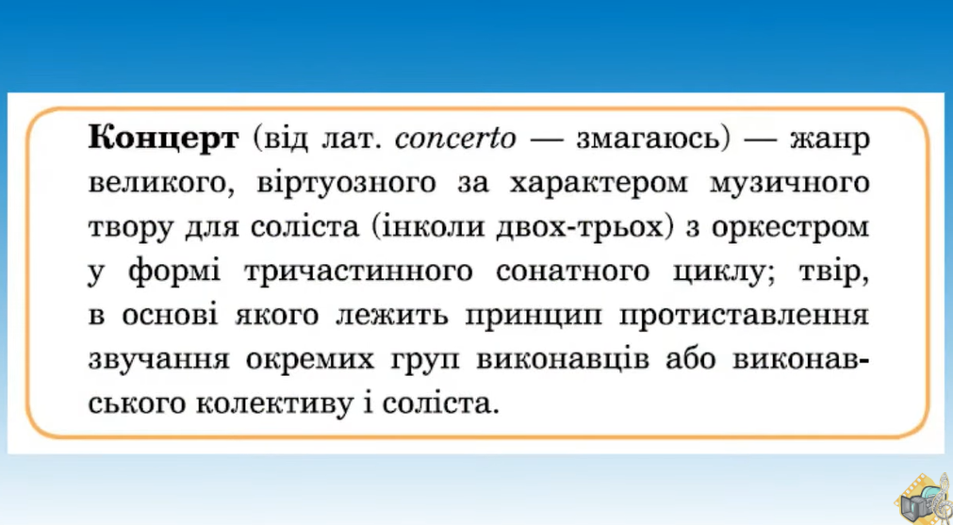

Концертом також називають публічне виконання музики будь-якого жанру. Про це заздалегідь оголошують у програмі, де також зазначають час і місце концерту — філармонія, зал, сцена просто неба (площа, стадіон тощо).

Жанр концерту загалом належить до непрограмної музики. Проте більшість із 28 концертів А. Вівальді мають програмні назви. Програмний цикл А. Вівальді «Пори року» складається із чотирьох концертів «Весна», «Літо», «Осінь», «Зима» для скрипки соло і оркестру.

**Послухайте: Антоніо Вівальді. Концерти із циклу «Пори року».**

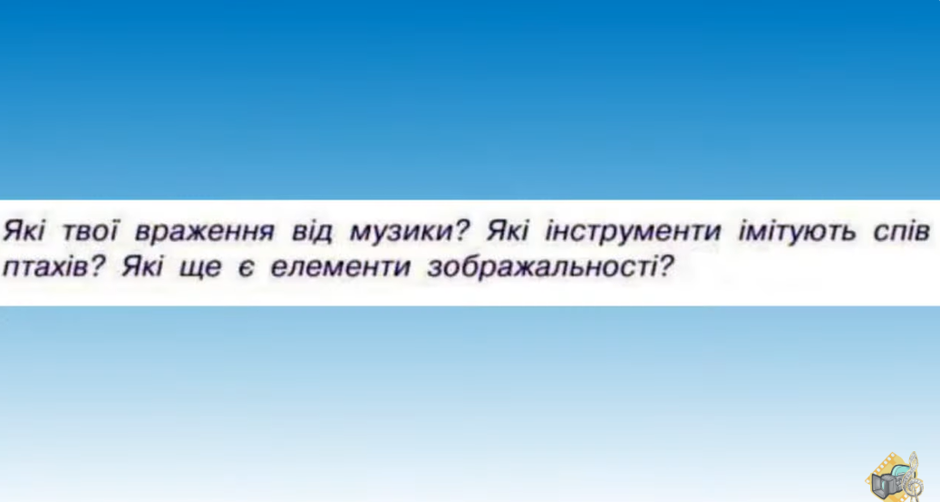

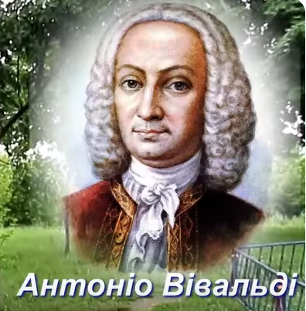

**Антоніо Лучо Вівальді (1678-1741) —** італійський композитор, скрипаль-віртуоз, творець жанру сольного інструментального концерту. Він народився у Венеції. Вже у 25 років почав працювати вчителем скрипки у сирітському притулку, де служив упродовж трьох десятиліть.

Вівальді є автором близько 500 концертів і понад 100 сонат для різних інструментів, кількох десятків опер і багатьох інших творів різних жанрів. За життя митець отримав широке визнання в Європі як композитор, здатний за п’ять діб створити оперу, і як скрипаль-віртуоз, який мав значний вплив на розвиток скрипкової техніки. Палким шанувальником концертів композитора був Й. С. Бах, який переклав їх для органу, клавіру тощо.

**Фізкультхвилинка <https://youtu.be/nZFDzC661yk> .**

**Вокально-хорова робота.**

**Розспівування. Поспівка. <https://youtu.be/p_4GRka2sgI> .**

**Розучування пісні “Веснянка” Go_A - ШУМ (SHUM) <https://youtu.be/fwiDL7J70Fo>**

1. **Закріплення вивченого. Підсумок.**

- Поясни в декількох значення слово “концерт”.

- Хто із композиторів створив концерт як жанр програмної музики?

- Які назви надав їм композитор?

- Що цікавого дізналися про життя та творчість композитора Антоніо Вівальді?

**6. Домашнє завдання.**  Виконайте тестові завдання за посиланням <https://naurok.com.ua/test/join?gamecode=8120980> перевіривши свої знання із вивчених раніше тем. Вказуйте прізвище, ім’я та клас. Успіхів! Скільки правильних відповідей, стільки справжніх досягнень у Країні Музики!

**Рефлексія**

**Повторення теми “Опера”.**